الاتحــاد الــدولي للاتصــالات
مكتب
تقييس الاتصالات

 |  | جنيف، 22 فبراير 2006
المرجع: | TSB Collective-letter 3/5
هاتف:  فاكس:  البريد الإلكتروني: | +41 22 730 5780  +41 22 730 5853  Tsbsg5@itu.int | - إلى إدارات الأعضاء في الاتحاد، وأعضاء قطاع تقييس الاتصالات في الاتحاد، والمنتسبين إلى قطاع تقييس الاتصالات بالاتحاد، المشاركين في أعمال لجنة الدراسات 5

الموضوع: اجتماع فرقتي العمل 1 و2 في لجنة الدراسات 5
أوساكا، اليابان، 26-22 مايو 2006

حضرات السادة والسيدات،
تحية طيبة وبعد ...
1 بناءً على طلب رئيس لجنة الدراسات 5 وعملاً بالمقرر الذي اتخذ في الاجتماع الأخير للجنة الدراسات 5 (16-12 ديسمبر 2005)، أود أن أحيطكم علماً بأن فرقتي العمل 1 و2 في لجنة الدراسات 5 (الحماية من تأثيرات المجال الكهربائي المغنطيسي) سوف تجتمع، تلبية لدعوة كريمة من وزارة الشؤون الداخلية والاتصالات في اليابان، من 22 إلى 26 مايو 2006 في أوساكا، اليابان.
وسيكون اللقاء في المركز الدولي في أوساكا، اليابان.
وسيفتتح الاجتماع في الساعة 0930 من اليوم الأول.
2 وسوف تدور المناقشات باللغة الإنكليزية.
3 ويرد في الملحق 1 لهذه الرسالة مشروع جدول الأعمال كما أعدّ بالاتفاق مع رئيسي فرقتي العمل 5/1 و5/2.
4 ويرد في الملحق 2 مشروع الجدول الزمني كما أعدّه فريق إدارة لجنة الدراسات 5.
5 ويحتوي الملحق 3 على معلومات عملية زودتها الجهة المضيفة. ويوجّه الاهتمام بصفة خاصة إلى استمارة الحجز في الفندق التي يجب تقديمها في أقرب وقت (انظر الملحق 4).
6 وطبقاً لأحكام التوصية A.1 الصادرة عن الجمعية العالمية لتقييس الاتصالات (فلوريانوبوليس، 2004)، تقدّم المساهمات في أعمال لجنة الدراسات إلى مكتب تقييس الاتصالات (TSB).
أ ) تنشر المساهمات الواردة قبل الاجتماع بشهرين على الأقل وترسل بالبريد إلى إدارات الدول الأعضاء في الاتحاد وأعضاء قطاع تقييس الاتصالات بالاتحاد والمنتسبين إلى قطاع تقييس الاتصالات، المسجلين في لجنة الدراسات هذه والذين طلبوا وثائق ورقية. وستتاح هذه المساهمات أيضاً في موقع لجنة الدراسات 5 على شبكة الويب.
ب) تنشر المساهمات التي يستلمها المكتب قبل التاريخ المحدد لبدء الاجتماع بأقل من شهرين، ولكن في موعد لا يقل عن سبعة أيام عمل قبل هذا التاريخ، "كمساهمات متأخرة"، في موقع لجنة الدراسات 5 على شبكة الويب، ولن توزع إلا بناء على الطلب، في بداية الاجتماع على أن تتاح للمشاركين فقط. وبناء على ذلك لا بد أن تصل هذه المساهمات إلى مكتب تقييس الاتصالات في موعد لا يتجاوز 10 مايو 2006.
ويستحسن أن يرسل المشاركون مساهماتهم بالبريد الإلكتروني على العنوان التالي: tsbsg5@itu.int. وتوجد معلومات مفصّلة بهذا الشأن في موقع قطاع تقييس الاتصالات على شبكة الويب.
ونحثكم على استعمال مجموعة النماذج المعيارية التي استحدثت خصيصاً حرصاً على الاتساق في مظهر وثائق قطاع تقييس الاتصالات، فضلاً عن تيسير إنتاج الوثائق وبالتالي تعزيز فعاليته. ويمكن النفاذ إلى هذه النماذج من كل موقع من مواقع لجان الدراسات على شبكة الويب تحت العنوان "إرشادات وأدوات ونماذج معيارية" (http://www.itu.int/ITU-T/studygroups/templates/index.html).
ورغبة في استبيان أي مسائل قد تنشأ بصدد المساهمات، ينبغي أن تحمل المساهمات اسم الشخص الذي يمكن الاتصال به وكذلك أرقام الفاكس والهاتف وعنوان البريد الإلكتروني. وبناء على ذلك يُرجى تسجيل هذه التفاصيل على صفحة غلاف جميع الوثائق.
7 ولتمكين مكتب تقييس الاتصالات من اتخاذ الترتيبات الضرورية بشأن وثائق الاجتماع وتنظيمه، أرجو أن تتفضلوا بإرسال قائمة الأشخاص الذين سيمثلون إدارتكم أو عضو القطاع أو المنتسب أو المنظمة الإقليمية و/أو الدولية، أو أي كيان آخر، عن طريق البريد أو الفاكس (رقم: +41 22 730 5853) أو البريد الإلكتروني (tsbreg@itu.int) وذلك في أقرب وقت ولكن في موعد لا يتجاوز 21 أبريل 2006. ويُرجى من الإدارات أيضاً أن تبين اسم رئيس وفدها (ونائب الرئيس عند الاقتضاء). كما يُرجى أن يرفق بالقائمة المذكورة أعلاه استمارة التسجيل الواردة في الملحق 5، بعد استيفائها على النحو المطلوب (بواقع نسخة لكل مشارك).
8 كما نود أن نذكركم بأن على مواطني بعض البلدان الحصول على تأشيرة للدخول إلى اليابان وقضاء أي وقت فيها. وفي هذه الحالة يرجى طلب التأشيرة والحصول عليها من المكتب (السفارة أو القنصلية) الذي يمثل اليابان في بلدكم، وإلا فمن أقرب مكتب لها من بلد المغادرة.
ويرجى من المشاركين الذين يحتاجون إلى رسالة دعوة و/أو رسالة لدعم طلب التأشيرة للدخول إلى اليابان الاتصال بمسؤول التنسيق في اليابان على النحو التالي:
Mr. Masao MASUGI
NTT corp.
3-9-11 Midori-cho, Musashino-shi
Tokyo 180-8585, Japan
Tel: +81 422 59 2904
Fax: +81 422 59 3314
E-mail: masugi.masao@lab.ntt.co.jp

وتفضلوا بقبول فائق التقدير والاحترام.
ﮪ. جاو
مدير مكتب تقييس الاتصالات

الملحقات: 5
annex 1
(to TSB Collective-letter 3/5)
Draft Agenda for the meeting of Working Parties 1 and 2
of Study Group 5
(Osaka, 22-26 May 2006)
1 Opening of the meeting
2 Adoption of the agenda
3 Document allocation
4 Technical Session on resistibility tests on telecommunication equipment
5 Meetings of Working Parties 1 and 2
5.1 Review of the results of each Question
5.2 Consent on Recommendations in accordance with the rules of
Recommendation A.8
5.3 Approval of Handbooks/informative texts
5.4 Approval of outgoing liaison statements
5.5 Review of the work programme
6 Closure of the meeting

ANNEX 2
(to TSB Collective-letter 3/5)
Draft timetable for the meeting of Working Parties 1 and 2 of Study Group 5
(Osaka, 22-26 May 2006)

 | Morning |  | Afternoon
Monday  22 May | Opening | Working Party 1/5 | Working Party 2/5
Tuesday  23 May | Working Party 1/5  & ad-hoc meetings for WP 2/5 Questions |  | Technical Session
Wednesday  24 May | Working Party 2/5  & ad-hoc meetings for WP 1/5 Questions
Thursday  25 May | Working Party 1/5  & ad-hoc meetings for WP 2/5 Questions |  | Working Party 2/5  & ad-hoc meetings for WP 1/5 Questions
Friday  26 May | Working Party 1/5 |  | Working Party 2/5

annex 3
(to TSB Collective-letter 3/5)
Additional information on the meeting of Working Parties 1 and 2 of Study Group 5
(Osaka, Japan, 22-26 May 2006)

1. Venue of the meeting
International House, Osaka
2-6 Uehommachi, 8-chome, Tennoji-ku,
Osaka 543-0001 JAPAN
Tel: +81 6 6772 5931
Fax: +81 6 6772 7600
E-mail: center@ih-osaka.or.jp
Web: http://www.ih-osaka.or.jp/i.house/index-e.html

About one hour from Kansai international airport by taxi,
Limousine bus, etc. Osaka in Japan
The meeting rooms B (except for 22 May), C & D will be used for ITU-T SG5.

2. Accommodation
Availability is limited, reservations will be reconfirmed on a first-come first-serve basis.
The suggested hotel is:
Miyako Hotel Osaka
6-1-55, Uehommachi(or Uehonmachi), Tennoji-ku, Osaka 543-0001, Japan
Tel: +81 6 6773 1111, Fax: +81 6 6773 3322
Contact via web: https://www2.miyakohotels.ne.jp/e/contact/c_form.html
Web:http://www.miyakohotels.ne.jp/osaka/english/index.html
[5-minutes walk from the International House, Osaka.]
The room rates are
Untill 18 April 2006 JT:
− 12000 Japanese yen per night (one person - standard single room)
− 20000 Japanese yen per night (two person - standard twin room)
[The above prices include breakfast and taxes.]
and after 18 April 2006 JT:
− 17325 Japanese yen per night (one person - standard single room)
− 28875 Japanese yen per night (two persons- standard twin room)
[The above prices include taxes (without breakfast).]

3. Hotel booking
For hotel booking till 18 April 2006 (JT), please fill in the attached "Hotel booking form (Annex 4)" and send it to the following FAX number:
+81 422 59 3314 (Mr. Masao MASUGI, NTT corp., E-mail: masugi.masao@lab.ntt.co.jp)
To avoid troubles, please inform Masugi by e-mail that you have sent the FAX sheet.
If you have some changes to your reservation (such as cancellations) after 18 April 2006 (JT), please contact the hotel directly. (In this case also, please send the information to the above e-mail addresses.) For hotel bookings after18 April 2006 (JT), please contact the hotel directly.
Anyone wishing to stay in other hotels is requested to contact the hotels directly.

4. Transportation
The nearest airport is the Kansai International airport
(KIX, http://www.kansai-airport.or.jp/english/index.htm )

From Kansai International Airport:
- 50 minutes by the direct airport shuttle bus. Please buy the bus ticket for Uehommachi (or Uehonmachi). The bus platform number is seven. It costs 1300 JPN.
- 50 minutes by Nankai Rwy and Kintetsu line (transfer at Namba). The total price is 1190 JPN.
- 50-60 minutes by taxi. The price is approximately 15000 JPN.
(*)Access information can be checked at http://www.kansai-airport.or.jp/english/access/index.htm

Access patterns from the Kansai International airport

The Narita International airport (http://www.narita-airport.jp/en/index.html), which is close to Tokyo, is also available.
From Narita International Airport to Tokyo:
About 1-2 hours by JR and Keisei lines. It costs from 1000 to 4500 JPN, depending on the type of trains.
About 1.5 to 2 hours by the direct airport shuttle bus. It costs 3000 JPN.
(*)Access information can be checked at http://www.narita-airport.jp/en/access/index.html
From Tokyo to Miyako hotel Osaka:
3 hours from JR Tokyo station to JR Shin-Osaka station by JR lines (using Shinkansen express). Then, about 5 min. from JR Shin-Osaka station to JR Osaka station (Umeda station) by JR line [Total cost from Tokyo is about 14000 JPN]. Furthermore, 5 min. to Higashi-Umeda station by walk and then 10 min. to Tanimachi 9-chome station by subway (=Tanimachi line)[230 JPN].
About 1 hour from Tokyo Haneda airport (http://www.tokyo-airport-bldg.co.jp/english/index.html) to Osaka International airport (Itami airport) by air. Then, 3 min. to Hotaruike station by Osaka mono-rail and then 15 min. to Umeda station by Hankyu line (Hankyu Takazuka line). Furthermore, 5 min. from Umeda station to Higashi-umeda station by walk and then 10 min. to Tanimachi 9-chome station by subway (=Tanimachi line).

5. General information

5.1 Electrical appliances
Japan operates on 100 volts for electrical appliances. The frequency is 60 Hz in western Japan including Kobe and Osaka (50 Hz in eastern Japan including Tokyo). The type of power outlet/connector used in Japan is A type which is two parallel pronged type.
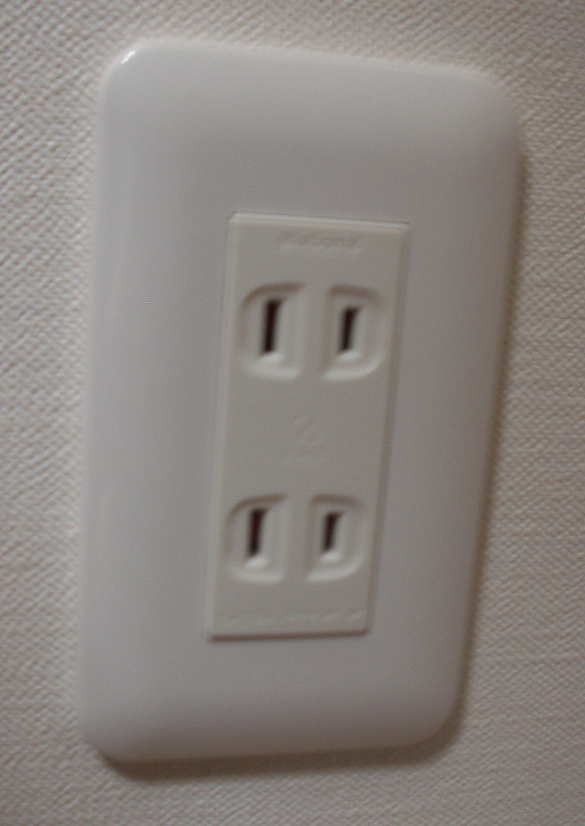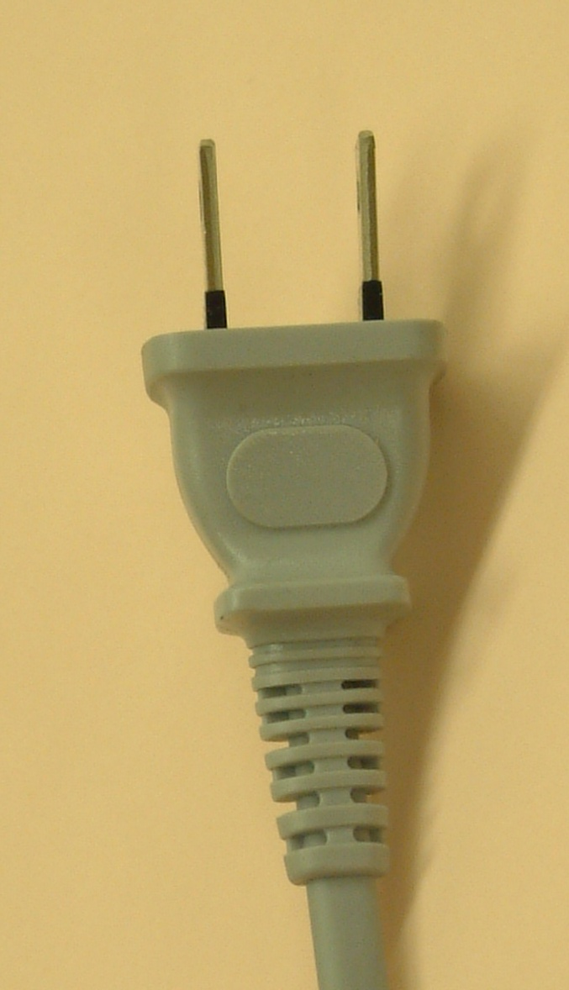
If your appliances operate on a different voltage, please bring your own transformers.

5.2 Passports and Visas
All foreign visitors entering Japan must have a valid passport. Participants who require a visa should, well in advance, apply for a visa to a Japanese consulate or diplomatic mission in their respective country prior to departure. Participants are also advised to contact their local travel agents or carriers. For more information please visit the web site of the Ministry of Foreign affairs of Japan at: http://www.mofa.go.jp/j_info/visit/visa/index.html.
Participants who need an invitation letter and/or a visa supporting letter for entering Japan are advised to get in touch with the contact person in Japan whose detailed information is as follows:
Mr. Masao MASUGI
NTT corp.
3-9-11 Midori-cho, Musashino-shi
Tokyo 180-8585, Japan
Tel: +81 422 59 2904
Fax: +81 422 59 3314
E-mail: masugi.masao@lab.ntt.co.jp

6. Additional information

Location map near meeting spot.

- Visit Japan page: http://www.vjc.jp/
- Sunrise tour (for Osaka, Kyoto & Tokyo): http://www.jtbgmt.com/sunrisetour/
- Osaka tour guide: http://www.tourism.city.osaka.jp/en/index.html
http://www.tourism.city.osaka.jp/ja/index.html
http://www.octb.jp/cb/english/index_e.html
- Kyoto tour guide: http://www.kyotojoho.co.jp/english/index.html
http://raku.city.kyoto.jp/sight.phtml
- Nara tour guide: http://www.pref.nara.jp/nara_e/
- Tokyo tour guide: http://www.tourism.metro.tokyo.jp/english/index.html
http://www.hatobus.com/(Bus tour)
annex 4
(to TSB Collective-letter 3/5)

Meeting of Working Parties 1 and 2 of Study Group 5
(Osaka, Japan, 22-26 May 2006)
HOTEL RESERVATION CONFIRMATION FORM for Miyako Hotel Osaka
This reservation form can be used till 18 April 2006 JPT. to FAX: +81 422 59 3314

Name of the hotel: Miyako Hotel Osaka

Your name and first name:

Name and address of your Company:
Phone #: | Fax #:

E-mail address:

RESERVATION:
12000 JPN per night (one person)  Single room | 20000 JPN per night (two people)  Twin room

The Type of room: Single or Twin ?

If you select the twin room, please describe the name of your partner:

Credit card (as a guarantee of your reservation):

Number:

Expiration date:

ARRIVAL and DEPARTURE
Date of arrival: | Date of departure:
Time of arrival: | Time of departure:

CONFIRMATION:
Date: | Signature:

annex 5
(to TSB Collective-letter 3/5)

 | ITU-TSB | Working Parties 1 and 2 of Study Group 5 Meeting  (Osaka, 22-26 May 2006)
 | REGISTRATION FORM
 | To be returned to TSB (Fax: +41 22 730 5853 / tsbreg@itu.int) by 21 April 2006
 |  |  |  | WP1 | WP2
I participate in the following Working Parties :

Mr. Mrs. Ms. Miss |  |  |  |  | _______________________________________________  Country
____________________________________________  Family Name |  |  |  |  | ______________________________________________  Name of Administration of Member State*
____________________________________________  First Name |  |  |  |  | ______________________________________________  Name of Sector Member / Associate / Other
Complete address of Administration or Organization:
______________________________________________ |  |  |  | Tel: _____________________________________________
______________________________________________ |  |  |  | Fax: _____________________________________________
______________________________________________ |  |  |  | E-mail: __________________________________________
*For delegates of Member States: Function at the meeting |  |  |  |  | Hotel/Address in Osaka
 |  |  |  |  | Hotel: __________________________________________
(C) Head of delegation |  |  |  |  | Address: ________________________________________
(CA) Deputy Head |  |  |  |  | ___________________________________________
(D) Delegate |  |  |  |  | Tel: ____________________________________________
Important Note:
Paper copies of meeting documents will be provided only upon request.
I need paper copies for Delayed Contributions:
I need paper copies for Temporary Documents:
Date: ___________________________ | Signature: ______________________________________
For TSB Secretariat use only
 |  |  |  |  |  | Pigeon-hole

